Nama : Andiswar M. Budiono

NPM : 21311052

Dokumentasi laporan pengerjaan Master "Andiswar"

**TA Sesi 2 DL 06/01/2024**

1. **Commit "master: menyatukan page index dengan page main"**

Pada commit pertama ini tugas saya yaitu memperbaiki beberapa style pada index.html (login page) dan kemudian saya sambungkan tombol login ke page main.html (page beranda).

Tujuannya ketika user sekelesai menggisi username dan password, kemudian jika user mengklik tombol login, maka user akan diarahkan menuju page utama atau beranda.

Berikut adalah tampilan flow login yang saya hubungkan dengan page beranda :

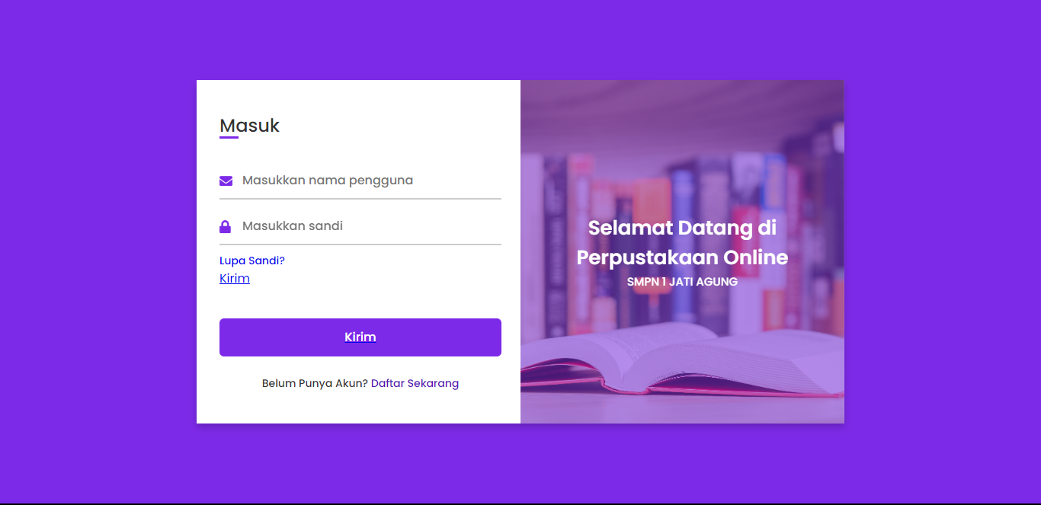

**Jika sudah terisi maka user akan masuk kedalam page beranda**

**User Mengisi kata sandi**

**User mengisi nama pengguna**

**2**

**2**

**1**

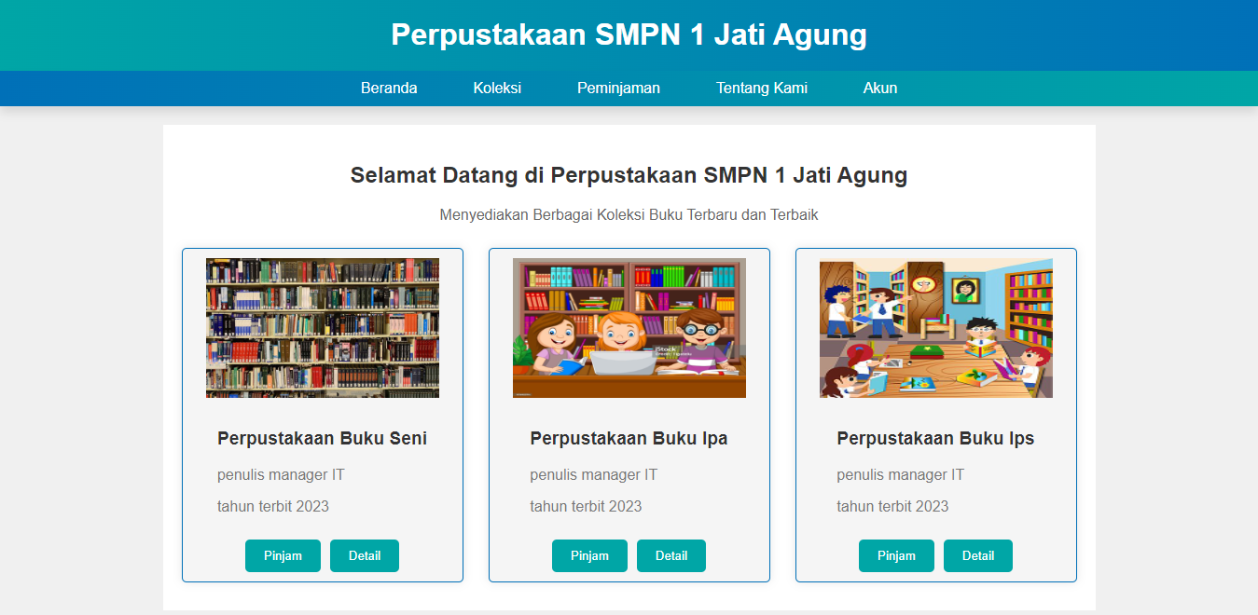

Gambar 1. Alur Page login

1. **Commit "** **master: menambah page about & mengedit page main"**

Pada commit kedua saya melakukan penambahan menu yaitu about.html atau Page Tentang kami, Page tantang kami ini berisikan gambar serta penjelasan singkat mengenai website Perpustakaan SMPN 1 Jati Agung, kemudian terdapat juga button yang mengarah ke sosial media dari SMPN 1 Jati agung, serta terdapat beberapa visi Misi dan penjelasan lainnya mengenai SMPN 1 Jati agung.

Kemudian saya juga mengedit style menu tentang kami, yaitu saya ambil dari style pada page main (style-main.css) dan kemudian saya lakukan beberapa perubahan untuk menyesuaikan dengan page about.html.

Berikut adalah tampilan page Tentang Kami yang saya buat :

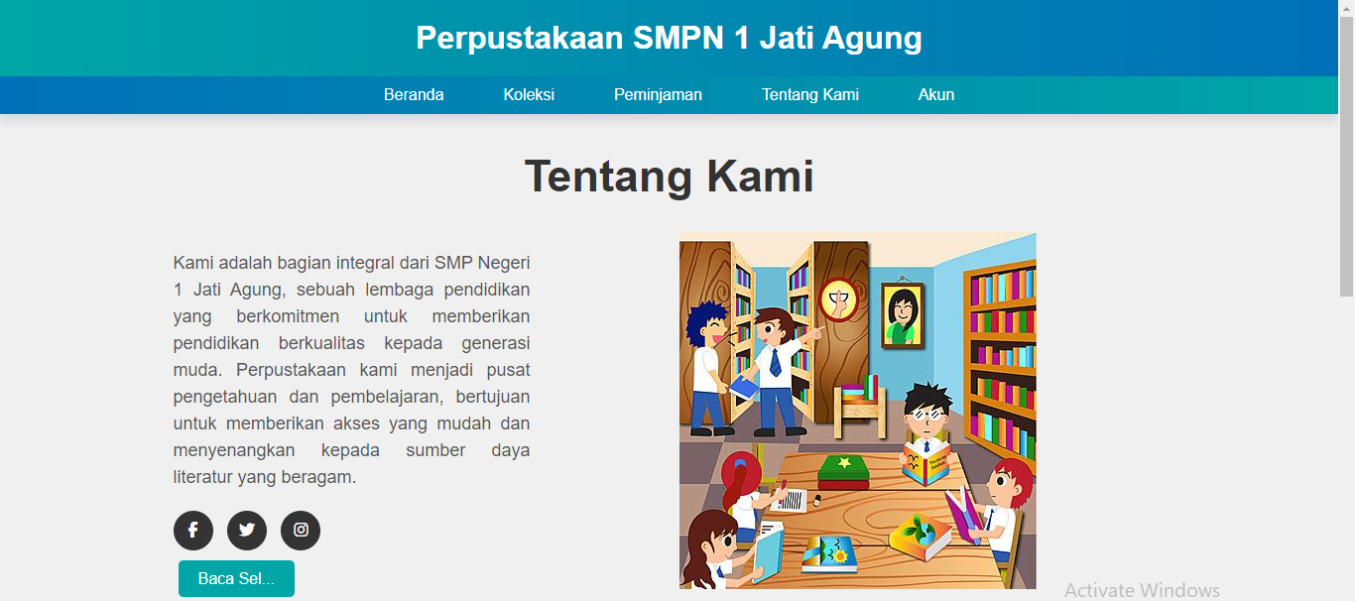

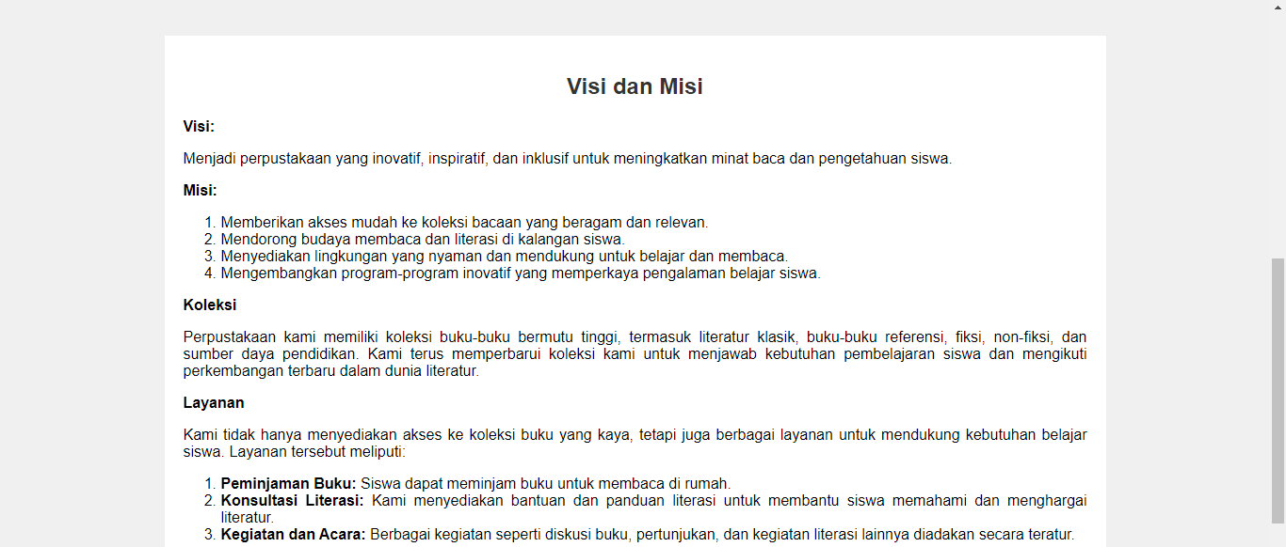

Gambar 2. Tampilan Page Tentang Kami

1. **Commit "master: Mengedit link page agar page peminjaman terhubung dengan page lain"**

Kemudian setelah semua menu sudah di buat seperti menu Koleksi yang dibuat oleh alung, menu peminjaman yang dibuat oleh bayu dan menu tentang kami yang selesai di buat oleh master, kemudian tugas saya untuk menyatukan page – page tersebut agar saling terhubung satu dengan yang lain.

Menu yang saya sambungkan yaitu :

* Beranda : Koleksi, Peminjaman, Tentang Kami
* Koleksi : Peminjaman, Tentang Kami
* Peminjaman : Koleksi, Tentang Kami
* Tentang Kami : Koleksi, Peminjaman

Berikut adalah Hasil Dari Commit ke 3 :

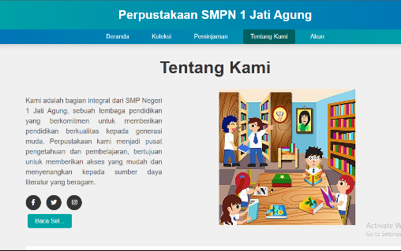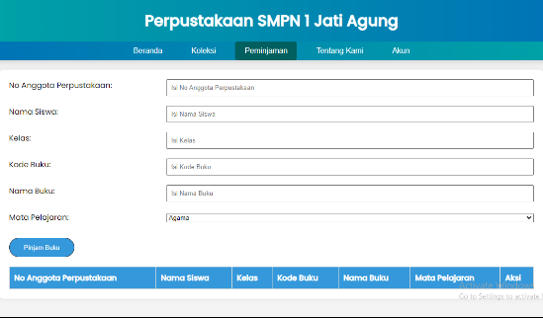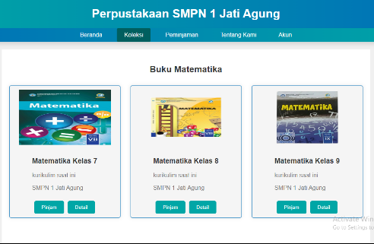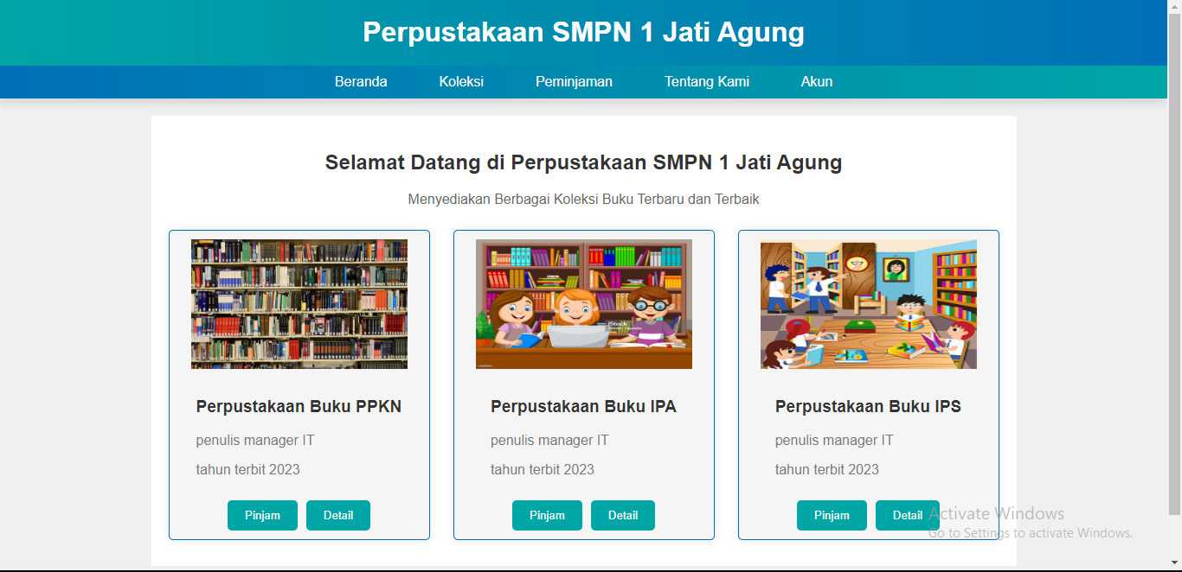

Gambar 3. Mengaktifkan tombol